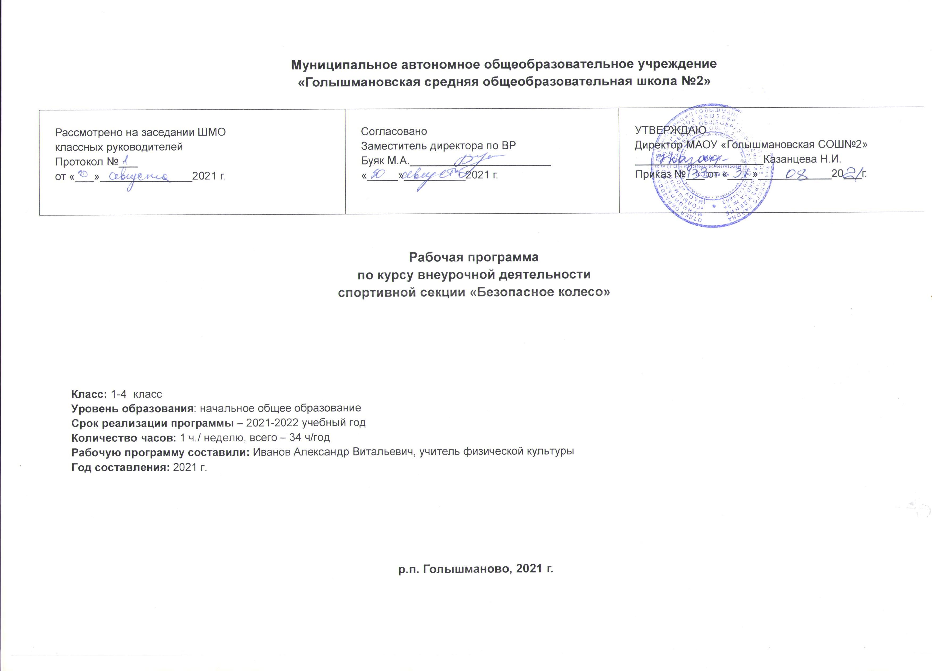

Безопасность дорожного движения – одна из основных проблем сохранения жизни и здоровья граждан страны. Сегодня, в век стремительного роста автомобильных потоков на наших улицах и дорогах, когда с раннего детства ребёнок знакомится со сложной техникой, когда с 6-7 лет он становится участником дорожного движения, встает проблема обучения основам его безопасного поведения на улицах и дорогах, необходимость сознательного выполнения им требований дорожного движения с дошкольного возраста.
Как научить ребенка сознательно относиться к выполнению Правил дорожного движения? Можно читать лекции, проводить беседы, викторины, различные соревнования, применять иные формы обучения, но необходимо все это соединить в единую целостную систему обучения ребят.
Важно решать вопросы комплексно, воссоединив практические и теоретические знания и непрерывный процесс обучения и воспитания. Среда обитания ребенка перенасыщена риском и опасностями дорожно-транспортных происшествий. Практически с порога дома он становится участником дорожного движения, так как и дворы стали объектами дорожного движения.
Комплексный подход к решению проблемы может дать положительный результат – сокращение числа дорожно-транспортных происшествий с участием детей.
Система непрерывного обучения навыкам безопасного поведения детей на улицах складывается из следующих компонентов:
- проведение различных видов внеурочной деятельности обучающихся в общеобразовательных учреждениях проблематике безопасности дорожного движения.
- Работа кружка

Для создания условий по организации непрерывного процесса обучения навыкам безопасности на улицах и дорогах в системе дополнительного образования учащихся, с учётом возрастных особенностей и психологической теории, рекомендуется начинать обучение ребят основам безопасного поведения на улицах и дорогах с раннего возраста. Построив свою работу в два этапа:
1 этап: Изучение азов начальной дорожной азбуки. Возрастная категория
7-10лет.
2 этап: Совершенствование знаний, умений и навыков безопасного поведения на улицах и дорогах участие в массовых мероприятиях (соревнованиях, конкурсах и иной игровой деятельности) в работе кружка ЮИД, иных объединений дополнительного образования.
Цель программы: создание условий для формирования у обучающихся устойчивых навыков безопасного поведения на улицах и дорогах.
Задачи программы:
- Формирование у обучающихся устойчивых навыков соблюдения
и выполнения правил дорожного движения.
2. Привитие культуры безопасного поведения на дорогах.
3. Обучение школьников правилам дорожного движения.
4. Обеспечение гармоничного эстетического и физического воспитания. Развитие творческих способностей обучающихся.
5. Формирование общечеловеческих нравственных ценностных ориентаций.
6. Ознакомление с основами страхования.
7. Привитие первичных навыков оказания первой медицинской помощи при ДТП.

Каждая тема, включенная в программу, содержит теоретическую и практическую части.
- В теоретическую часть включены необходимые сведения из Правил дорожного движения по заданной теме и беседы, посвященные ПДД в дни каникул и в связи с сезонными изменениями дорожной обстановки.
- Практическая часть заключается в работе с дидактическим материалом, экскурсиями, сюжетно-ролевыми играми.

Выполнение программы рассчитано на 2 года при занятиях 1 час в неделю.

Формы контроля: зачеты, конкурсы, викторины, игры.

Практика показывает, что только воспитывая участников дорожного движения с раннего возраста, занимаясь ранней профилактикой ДТП, взаимодействуя с семьёй, сотрудничая с различными ведомствами , прежде всего, ГИБДД, можно влиять на процессы стабилизации состояния аварийности на дорогах.

Планируемые результаты освоения учебного курса

Учащиеся к концу обучения должны знать:
- правила дорожного движения, нормативные документы об ответственности за нарушение ПДД;
- серии дорожных знаков и их представителей;
- способы оказания первой медицинской помощи;
- техническое устройство велосипеда.
- Опасные места вокруг школы, дома, в микрорайоне, на улицах и дорогах;
- Безопасные участки улиц и дорог в микрорайоне;
- Названия автострахования.
уметь:
- работать с правилами дорожного движения, выделять нужную информацию;
- работать по билетам, предложенным газетой «Добрая дорога детства»;
- читать информацию по дорожным знакам; оценивать дорожную ситуацию;
- оказывать первую медицинскую помощь пострадавшему;
- пользоваться общественным транспортом;
- управлять велосипедом.
иметь навыки:
- дисциплины, осторожности, безопасного движения как пешехода, пассажира, велосипедиста;
- взаимной поддержки и выручки в совместной деятельности;
- участия в конкурсах, соревнованиях.
- активной жизненной позиции образцового участника дорожного движения.

Критериями выполнения программы служат:
- Стабильный интерес школьников города к изучению, выполнению и пропаганде ПДД.
- Массовость и активность участия детей в мероприятиях по данной направленности.
- Результативность по итогам городских, краевых и Всероссийских конкурсов.
- Проявление самостоятельности в творческой деятельности.
Кроме того критерием оценки служат тесты, опросники, ролевые игры, викторины, экскурсии, экзаменационные билеты, предлагаемые по окончании изучения темы.

Содержание учебного курса:
1. Правила дорожного движения:
• общие положения;
• обязанности пешеходов;
• сигналы светофора;
• правила для водителей;
• дорожные знаки;
• практические занятия.
2. Основы доврачебной медицинской помощи:
• общие принципы оказания доврачебной помощи;
• техника наложения повязок;
• первая помощь при общих ранениях;
• первая помощь при повреждении мягких тканей, суставов, костей;
• первая помощь при несчастных случаях;
• первая помощь при ожогах и отморожениях;
• транспортировка при различных видах травм.
3. Фигурное вождение велотранспортных средств.

Календарно-тематическое планирование
учебного материала по дополнительному образованию
«Безопасное колесо» (ЮИД)

№  урока | Раздел и тема | Всего  часов | В том числе |  | Дата  по  плану | Дата  фак-  тичес  кая
№  урока | Раздел и тема | Всего  часов | Тео  рия | Практи-ка | Дата  по  плану | Дата  фак-  тичес  кая
Раздел 1: Введение: юные инспектора  дорожного движения |  | 1 | 1
- (1) | Введение. История создания детского  объединения юных инспекторов движения.  Структура и организация работы отряда ЮИД. Инструктаж по ТБ. |  | 0.2
- (2) | Обязанности и права юного инспектора движения.  Атрибуты юного инспектора движения. |  | 0.2
- (3) | Оформление уголка по безопасности дорожного  движения и стенда отряда «Перекресток». |  | 0.2
Раздел 2: Дети и проблемы дорожной безопасности |  | 1 | 1 | -
- (1) | Современный транспорт – зона повышенной  опасности. |  | 0.2
- (2) | Юные пешеходы. |  | 0.2
- (3) | Дети – пассажиры. Правила поведения в  общественном и индивидуальном транспорте. |  | 0.2
Раздел 3: Организация дорожного движения |  | 2 | 1 | 1
 | Тема 1. Законы дорожного движения (история и современность)
- (1) | История и развитие Правил дорожного движения  в России. Первые автомобили. |  | 0.2
- (2) | Автомобильный транспорт. Общественный  транспорт. |  | 0.2
- (3) | Участники движения: пешеходы, водители,  пассажиры. Опасные места в районе проживания  учащихся. |  | 0,5 | 0,3
- (4) | Дорога, её элементы и правила поведения на  дороге. |  | 0.2
- (5) | Общие вопросы порядка движения.  Остановка и стоянка транспортных средств. |  | 0,5 | 0,3
 | Тема 2: Светофор | 2 | 1 | 1
- (1) | Появление светофора на дорогах. |  | 0.5
- (2) | Виды светофоров. |  | 0.5
- (3) | Сигналы светофоров. |  | 0,5 | 0,5
- (4) | Порядок перехода и проезда улиц и дорог по  сигналам транспортного и пешеходного светофоров. |  | 0,5 | 0,5
 | Тема 3: Знаки регулировщика |  | 1 | 1
- (1) | Первый жезл регулировщика. Создание отделов и  инспекций регулирования ДД. |  | 0.5
- (2) | Современный регулировщик. Знаки  регулировщика. |  | 0.5
- (3) | Тренировка в подаче сигналов регулировщика. |  |  | 0.5
 | Работа по каникулярному плану.  Обновление материалов на стендах по ПДД. |  |  | 0.5
Работа по каникулярному плану.
Решение ситуационных задач. Компьютерное тестирование.
 | Тема 4: Дорожные знаки | 4 | 2 | 2
- (1) | Назначение и роль дорожных знаков в  регулировании дорожного движения. История  дорожных знаков. Дорожные знаки и их группы. |  | 1
- (2) | Предупреждающие знаки. |  | 0,5 | 0,5
- (3) | Знаки приоритета. Запрещающие знаки. |  | 0,5 | 0,5
- (4) | Предписывающие знаки. Знаки особых  предписаний. |  | 0,5 | 0,5
- (5) | Информационные знаки. Знаки сервиса. Таблички. |  | 0,5 | 0,5
- (6) | Места установки дорожных знаков. |  | 1
- (7) | Изготовление макетов дорожных знаков. |  |  | 1
 | Тема 5: Дорожная разметка | 4 | 3 | 1
- (1) | Дорожная разметка как способ регулирования  дорожного движения. Виды разметки. |  | 1
- (2) | Горизонтальная разметка и ее назначение. |  | 1
- (3) | Вертикальная разметка и ее назначение. |  | 1
- (4) | Расположение транспортных средств на проезжей  части. |  |  | 1
 | Тема 5: Перекресток | 3 | 2 | 1
- (1) | Перекрестки и их виды. |  | 0.5
- (2) | Проезд перекрестков. |  | 0.255
- (3) | Правила перехода перекрестка. |  | 0.2
- (4) | Порядок движения на перекрестке при  регулировании движения регулировщиком и  светофором. |  |  | 0.5
- (5) | Перекресток: решение ситуационных задач. |  |  | 0.5
Работа по каникулярному плану:
Профилактика ДТП: Подготовка выступления
агитбригады.
 | Выступление агитбригады в начальной школе.
 | Тем 6: Дорожно-транспортные происшествия  (причины и последствия) | 3 |  | 3
- (1) | Определение ДТП. Причины попадания детей в  ДТП.
- (2) | Последствия ДТП. Разбор конкретных ДТП. |  |  | 0.5
- (3) | Дорожные ловушки. Решение задач по теме. |  |  | 0.5
- (4) | Места перехода проезжей части. Правила  движения пешеходов вдоль дорог. |  | 0,5 | 0,5
- (5) | Движение учащихся по тротуарам и пешеходным  переходам. Наша дорога в школу. |  | 0,5 | 0,5
- (6) | Правила пользования транспортом.  Правила перехода улицы после выхода из  транспортных средств.
- (7) | Решение задач по билетам ГИБДД |  |  | 1
- (8) | Решение задач по билетам ГИБДД
 | Тема 7: Культура поведения пешехода,  пассажира, водителя | 1 | 1 | -
- (1) | Транспортная культура. Федеральный закон «О  безопасности дорожного движения |  | 0.5
- (2) | Меры ответственности пешеходов и водителей  за нарушение ПДД. |  | 0.5
- (3) | Основы страхования.
Раздел 4: Основы медицинских знаний |  | 3 | 1 | 2
- (1) | Аптечка автомобиля и ее содержимое. |  | 0.2
- (2) | Виды кровотечений. Способы наложения повязок. |  | 0.2
- (3) | Переломы, их виды. Оказание первой помощи  пострадавшему. |  | 0.2
- (4) | П/З: Наложение жгута, различных видов повязок,  шины. |  |  | 1
- (5) | Ожоги, степени ожогов. Оказание первой помощи. |  | 0,5 | 0.2
- (6) | Обморок, оказание помощи.  Правила оказания первой помощи при солнечном  и тепловом ударах. |  | 0,5 | 0,2
- (7) | Обморожение. Оказание первой помощи.  Сердечный приступ, первая помощь. |  | 0,5 | 0,1
- (8) | Транспортировка пострадавшего, иммобилизация. |  | 0,5 | 0,1
Раздел 5: Правила езды на велосипеде, мопеде, мотоцикле.  Фигурное вождение велосипеда |  | 4 | 1 | 3
- (1) | История создания велосипедов. Виды  велосипедов. |  | 0.2
- (2) | Обязанности водителей велосипедов, мопедов,  мотоциклов, скутеров. |  | 0.2
- (3) | Основные виды нарушений ПДД велосипедистами  и мотоциклистами. Ответственность за  допущенные нарушения. |  | 0.2
- (4) | Езда на велосипеде, технические требования,  предъявляемые к велосипеду. Экипировка. |  | 0,5 | 0,2
- (5) | Подача предупредительных сигналов  велосипедистом световыми приборами и рукой. |  | 0,5 | 0,2
- (6) | Правила проезда велосипедистами пешеходного  перехода и нерегулируемых перекрестков. |  | 0,5 | 0,2-
- (7) | Составление памятки: «Юному велосипедисту». |  | 0,5
- (8) | Тренировочные занятия:  Преодоление на велосипеде искусственных  препятствий. |  |  | 1
- (9)
- (10) |  |  |  | 1
- (11) | Движение групп велосипедистов.
- (12) | Движение групп учащихся на проезжей части на  велосипедах.
Раздел 6: Итоговые занятия |  | 2 | 1 | 1
- (1) | Зачет по ПДД. Тестирование. |  |  | 1
- (2) | Подведение итогов работы отряда ЮИД. |  | 1
 | ИТОГО: | 34 | 7 | 27

